Claude Code安装教程
- git的下载与安装
Git下载网址http://www.git.kim/page/gitdownload.html，建议直接安装在C盘
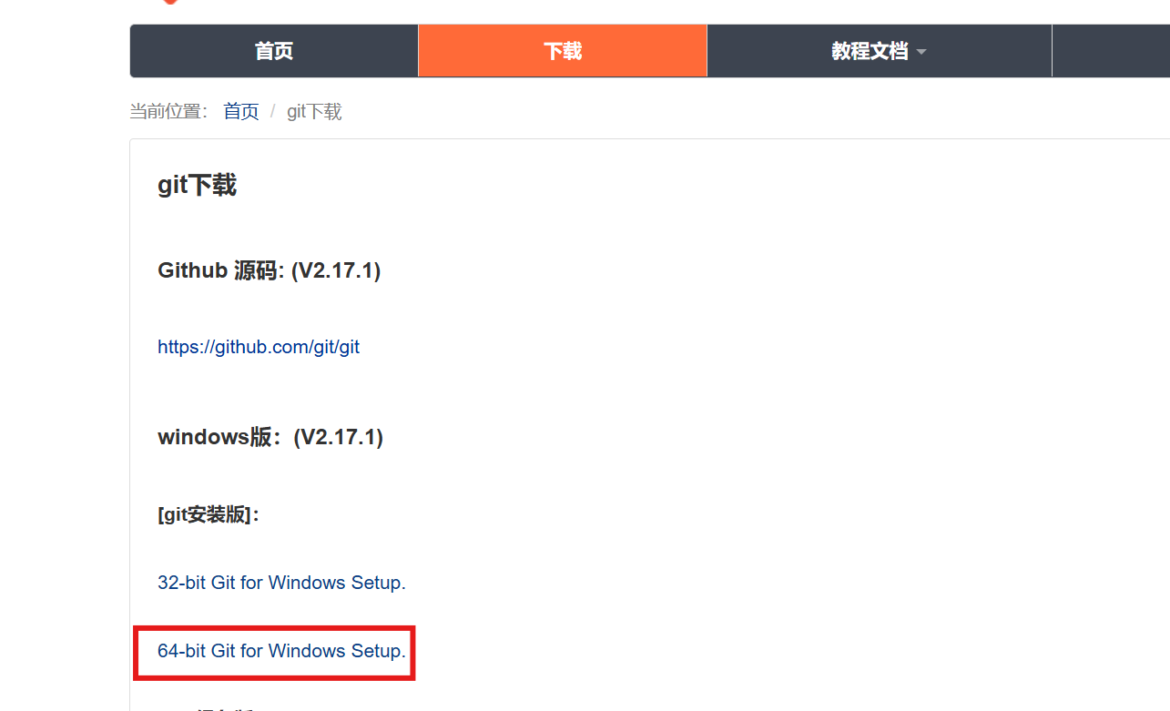
系统环境变量的设定，找到path，进行设定C:\Program Files\Git\bin
C:\Program Files\Git\bin

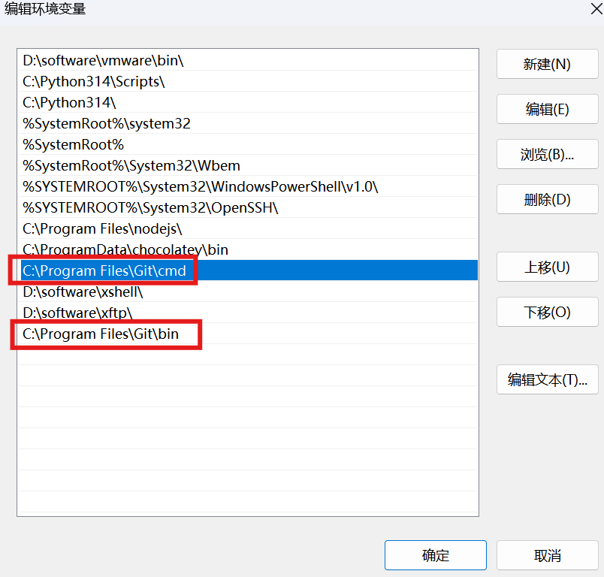
打开windows powershell 输入git -v，出现已下界面证明安装成功
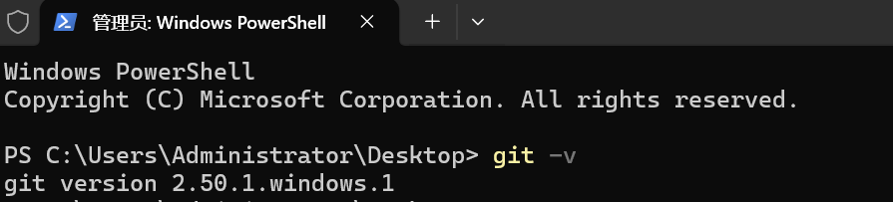
- Nodejs下载网址https://nodejs.cn/download/，一直点击安装即可，建议安装到c盘
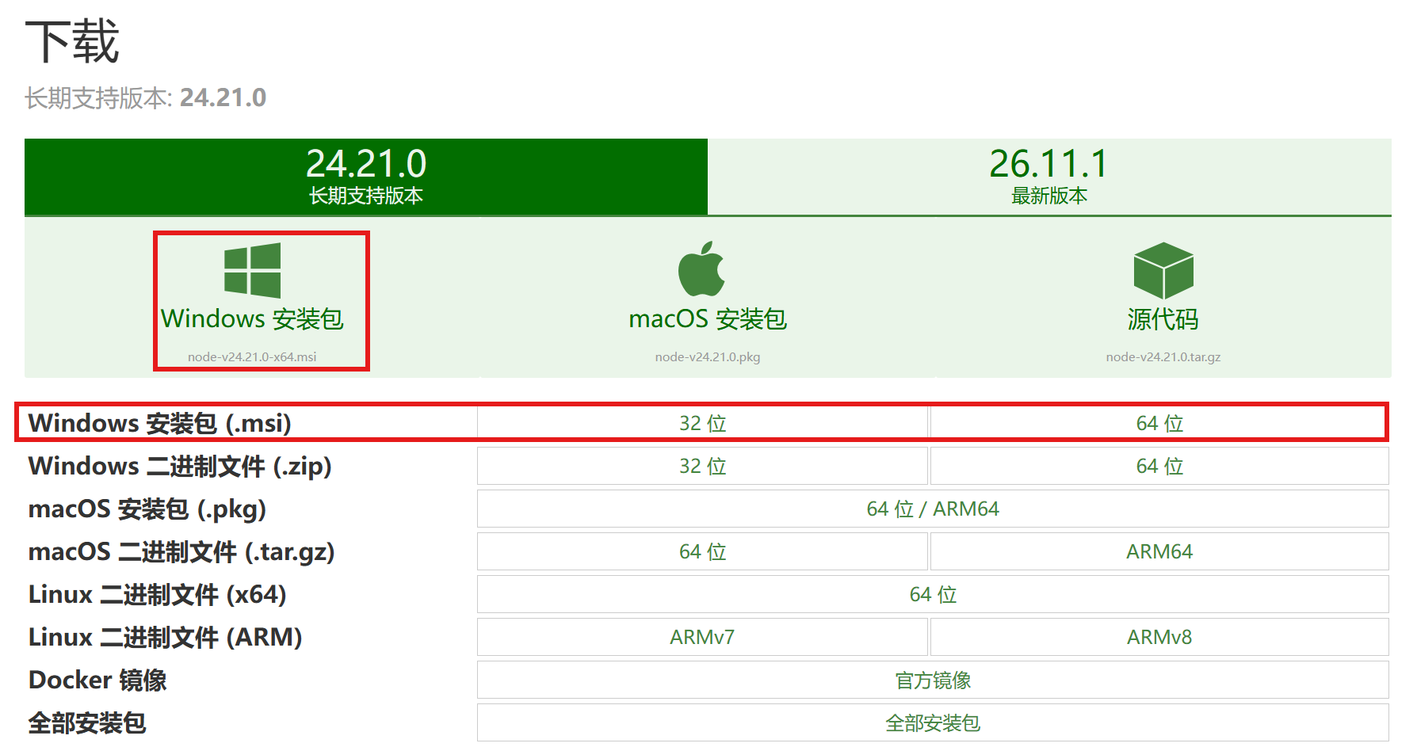
在windows powershell中输入 node -v\npm -v，出现一下界面表示安装成功。
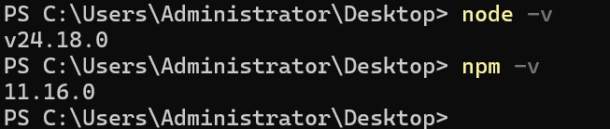

- 访问该网址https://github.com/anthropics/claude-code/releases下载自己所想下载的版本
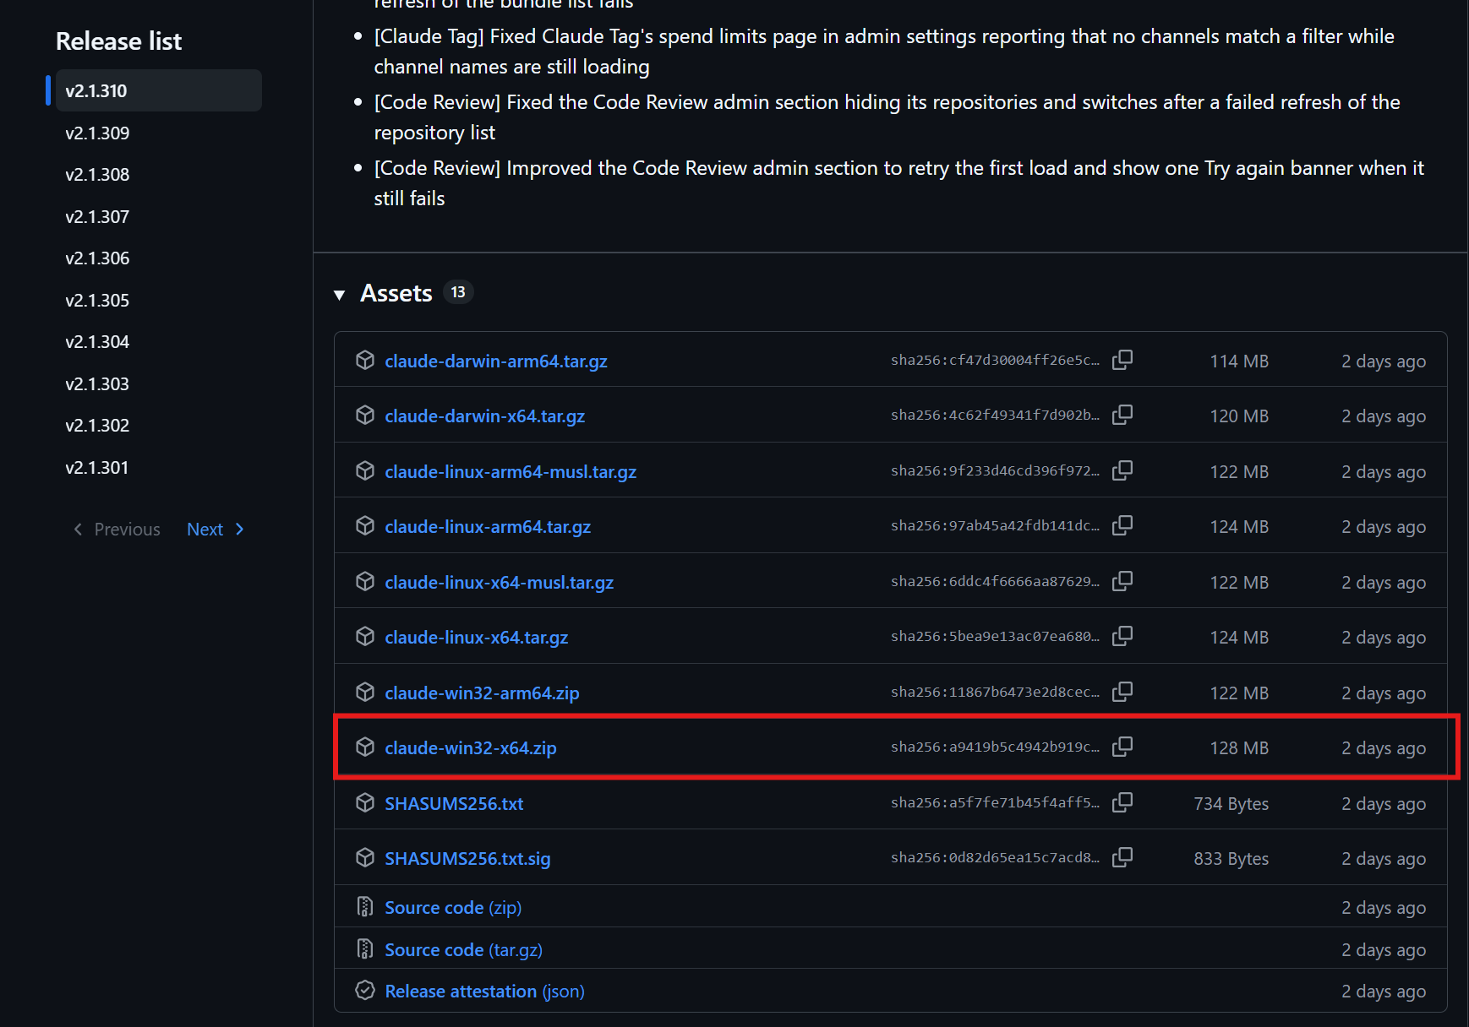
然后将该文件解压缩，放到C盘用户目录下。添加系统环境变量C:\User，这样我们就可以在windows powershell中输入claude code进行打开。
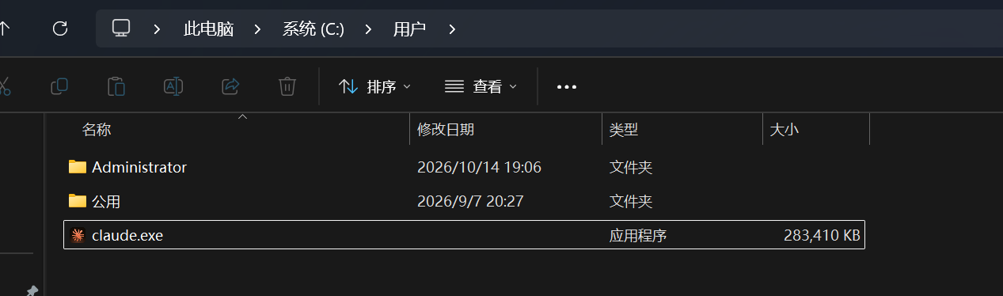
我们需要在用户/计算机用户名/.claude/目录下创建settings.json文件
文件内容如下：
{
"$schema": "https://json.schemastore.org/claude-code-settings.json",
"env": {
"ANTHROPIC_BASE_URL": "https://api.deepseek.com/anthropic",
"ANTHROPIC_AUTH_TOKEN": "替换成你的DeepSeek API Key",
"ANTHROPIC_MODEL": "deepseek-flash",
"ANTHROPIC_DEFAULT_OPUS_MODEL": "deepseek-flash",
"ANTHROPIC_DEFAULT_SONNET_MODEL": "deepseek-flash",
"ANTHROPIC_DEFAULT_HAIKU_MODEL": "deepseek-flash",
"CLAUDE_CODE_SUBAGENT_MODEL": "deepseek-flash",
"CLAUDE_CODE_EFFORT_LEVEL": "max",
"CLAUDE_CODE_AUTO_COMPACT_WINDOW": 786432
}
}
- 访问https://github.com/anthropics/skills，下载其技能
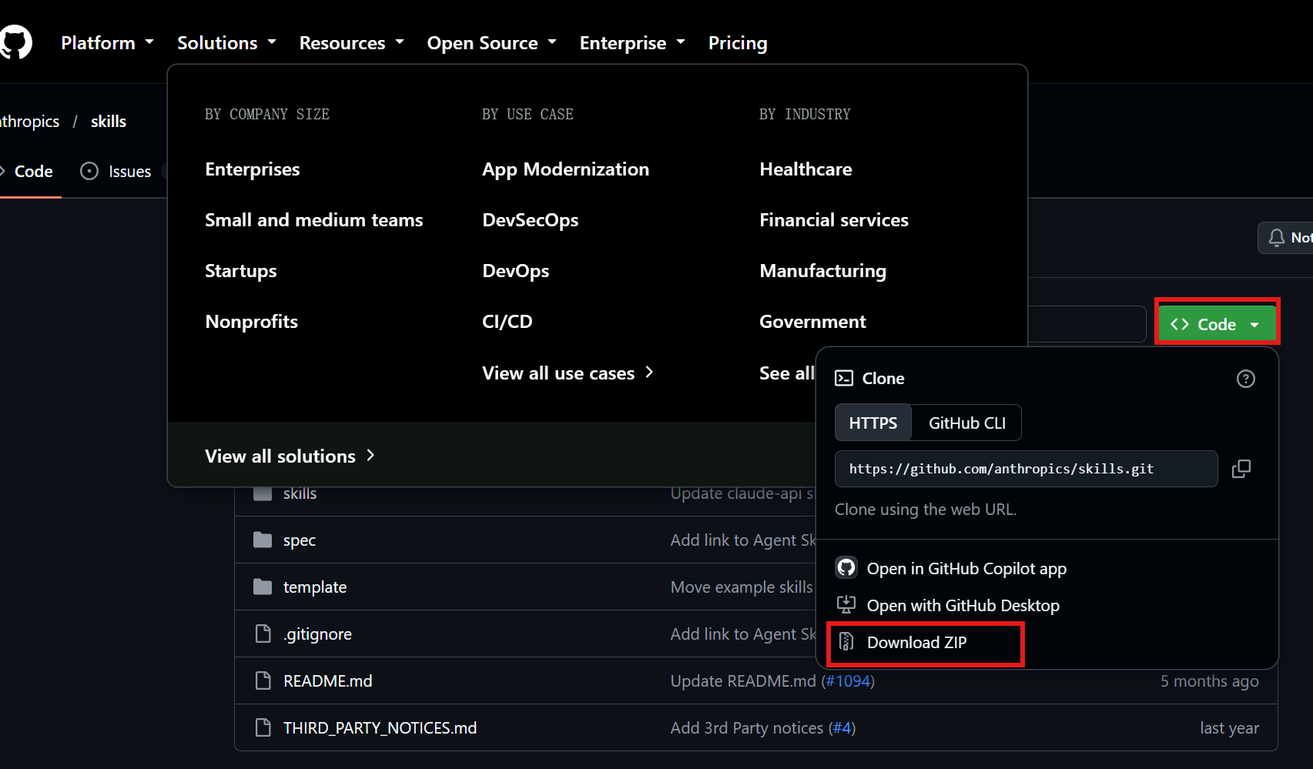
将该文件放入到C:\用户\计算机用户名\.claude\，解压缩后，右键打开windows powershell,输入claude，输入skills-main在该目录下，帮我安装全局技能
- playwright/mcp服务安装，打开windows Powershell 进行配置如下图（该服务主要是用来对接googel浏览器的）
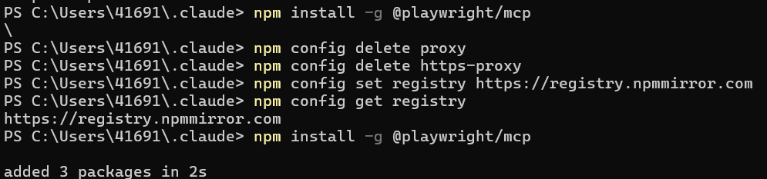
npm config delete proxy
npm config delete https-proxy
npm config set registry https://registry.npmmirror.com
npm install-g @playwright/mcp

